Communiqué de presse
Le 15 septembre 2021, Paris

Restauration scolaire : passage aux contenants réemployables en inox
Résultats de l’étude d’impact environnemental engagé par le groupe de travail RECOLIM
Fin 2020, le groupe de travail RECOLIM* décide de missionner le cabinet d’expertise Bleu Safran pour mener une étude comparative d’impact environnemental, entre contenants plastiques et contenants réemployables en inox.

Cette étude donne des orientations pour appréhender les impacts environnementaux de la transition vers des contenants réemployables dans le cadre de la loi Egalim, qui interdit des contenants de cuisson, de réchauffe et de service en plastique à échéance de janvier 2025.
Elle contribue à la réflexion à mener autour de la transformation des process et usages dans la restauration scolaire.
Bien que cette étude n’ait pas fait l’objet d’une revue critique au sens des normes ISO 14040 : 2006 et 14044:2006, les membres du groupe de travail RECOLIM partagent les enseignements principaux, tout comme cela avait été fait pour les expérimentations, dans le but de permettre à l’ensemble des acteurs publics d’avancer sur cette problématique.

Les modalités de l’étude d’impact environnemental

Bleu safran s’est appuyé sur les équipes impliquées au sein du groupe RECOLIM pour définir un cas d’usage à analyser (cuisses de poulet et haricots verts) selon le mode de cuisson utilisé sur les trois cuisines centrales. Le cabinet expert a recueilli auprès des techniciens, les modalités organisationnelles actuelles et celles projetés pour établir une évaluation la plus fine possible.

Les principales étapes de la chaîne de restauration (conditionnement, transport, lavage…) ont été analysées au travers de quatre indicateurs :

- Contribution au changement climatique (en Kg équivalent Co2)
- Epuisement des ressources énergétiques (en mégajoules)
- Epuisement des ressources minérales (en g équivalent antimoine)
- Consommation nette d’eau (en litre)

Pour chacun des indicateurs, les paramètres clés ont été pris en compte :
- Fabrication des contenants
- Fabrication cagette, socle rouleur
- Capacité des contenants
- Allotissement, livraison
- Lavage
- Transport si lavage externalisé
- Fin de vie des contenants

Les étapes de cuisson, refroidissement, stockage et remise en température sur les restaurants satellites n’ont pas été étudiées.

Les principaux enseignements clefs de l’étude

L’étude d’impact produite permet de mettre en exergue les points qui ont le plus d’impact dans le domaine des contenants en restauration scolaire
La synthèse en annexe permet de mesurer les principaux impacts de l’utilisation de bacs inox réemployables.

- Cuisson traditionnelle : Barquette Polypropylène vs Bac inox GastroNorme 1/3

Pour 3 indicateurs (contribution au changement climatique, épuisement des ressources énergétiques et consommation nette d’eau), le bilan est globalement plus favorable à la solution bacs inox que celle des barquettes plastiques.

L’étude montre que l’utilisation de contenants en inox GN1/3 à majoritairement moins d’impact sur les indicateurs : contribution au changement climatique, épuisement des ressources énergétiques et consommation nette d’eau, malgré l’impact important des contenants en inox relatif au transport : poids moyen des repas à transporter plus élevé, nécessité de réorganiser les tournées pour assurer la reprise des contenants sales sur les restaurants satellites.
Le bilan global est en défaveur des barquettes en polypropylène principalement car la fabrication et la gestion en fin de vie liée à l’usage unique des barquettes et de leurs films contribuent très fortement aux émissions de gaz à effet de serre. De la même façon, la consommation nette d’eau fait apparaitre également un bilan légèrement en faveur du lavage des contenants en inox par rapport au volume de déchets que génère le plastique. Toutefois, l’ADEME recommande de prendre des précautions lors des interprétations liées à cet indicateur en raison de problèmes sur la méthode de classification, de caractérisation et sur les jeux de données d’inventaires.
La solution en contenants inox est cependant beaucoup plus impactante que les barquettes en polypropylène sur le critère « épuisement des ressources minérales » en raison des métaux utilisés lors de la fabrication des contenants.

- Cuisson par immersion : poche PE/PA vs Bac inox GastroNorme ½

Les poches PE/PA sont une solution avec moins d’impact environnemental que les bacs inox, car elles permettent d’optimiser le transport par leur volume et leur poids. Seul l’indicateur consommation nette d’eau donnerait un avantage à la solution des bacs inox.

L’étude nous montre que toutes les étapes du cycle de vie ne sont pas équivalentes en termes d’impact sur les différents indicateurs étudiés. Trois d’entre eux se distinguent : le transport et l’allotissement, la fabrication des contenants et le lavage.
Pour 3 indicateurs (contribution au changement climatique, épuisement des ressources énergétiques et épuisement des ressources minérales) le bilan est nettement favorable à la solution “poche”. En effet, il apparaît que la faible masse de la poche par portion permet de conserver un impact environnemental faible. L’étape de la livraison des repas est particulièrement déterminante en défaveur des bacs inox pour les 3 indicateurs cités plus haut : la tournée est allongée (reprise des bacs sales), augmentation de la masse moyenne et du volume des repas en raison de l’utilisation de bacs inox. Ces constats conduisent à étudier des modes de transport plus vertueux. Le lavage des bacs inox (réalisé en interne ou en externe) pèse également sur l’épuisement des ressources énergétiques : consommation en électricité, consommation d’essence pour le transport des bacs propres…
Pour le 4e indicateur (la consommation nette d’eau), la solution des bacs inox apparaît comme la plus économe. L’étape du lavage des bacs a peu d’impact sur la consommation d’eau, contrairement à la fabrication des poches qui est plus gourmande (matières premières et procédés de mise en forme).

Quelles perspectives ?

Quels que soient les procédés de fabrication des cuisines centrales, cette transition s’inscrit dans le cadre de l’émergence de nouveaux enjeux de santé publique. L’ensemble des résultats permet une aide à la décision éclairée sur ces sujets complexes entraînant des conséquences organisationnelles, humaines et financières très importantes sur les acteurs de la restauration collective scolaire.

L’étude permet d’identifier des points d’amélioration possibles en matière de contenants réemployables : plus résistants, plus ergonomiques, moins lourds… Les industriels et fournisseurs ont également un rôle à part entière dans cette transition en proposant des produits et services adaptés au réemploi.

En effet, des actions de R&D doivent être menées : emballages, contenants, logistique, dressage, fermeture et automatisation. Autant d’aspects qui justifient la création d’un groupement de commande, initié par plusieurs grandes villes et SIVU de France afin de stimuler l’innovation du côté des industriels.

Le groupe de travail RECOLIM, qu’est-ce-que c’est ?

Le Siresco, le Sivuresc et le Syrec, trois cuisines intercommunales de restauration collective qui cuisinent les repas de 65000 enfants de 25 communes en Ile-de-France, se sont associées notamment à l’entreprise Uzaje, spécialisée dans le lavage et le réemploi de contenants, dans le groupe de travail Recolim : Programme de REemploi des COntenants alimentaires pour anticiper la loi EGalim dans les restaurants scolaires. Cette dernière prévoit l’interdiction de l’usage des contenants plastiques au 1er janvier 2025.

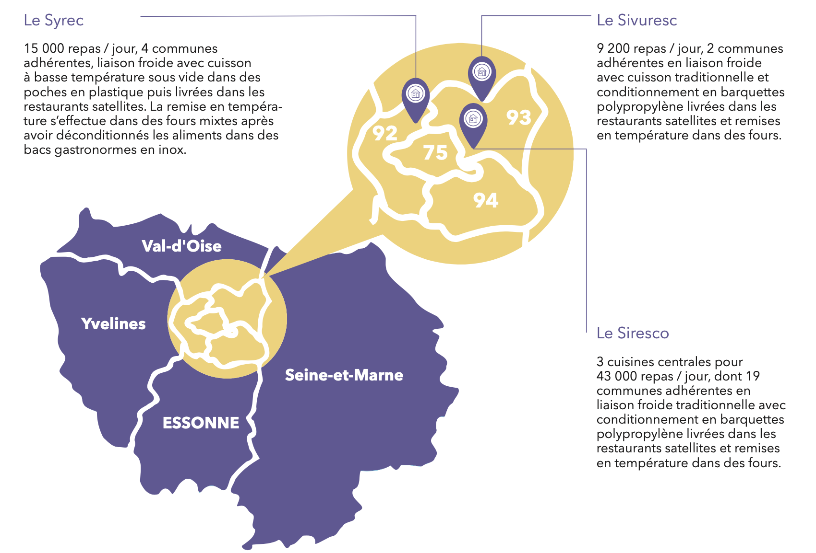

Rappel : Première phase du projet Recolim

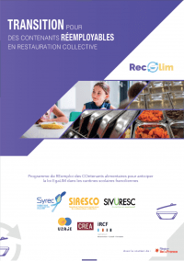
Dès 2019, le Siresco, le Sivuresc et le Syrec ainsi que la startup Uzaje ont entamé des travaux de recherche et d’expérimentation en créant le groupe de travail Recolim. Une première phase d’expérimentation a été menée au cours des années 2019-2020 afid’identifier et de tester les pistes possibles pour le développement de contenants alimentaires sans plastique.

La première phase d’expérimentation a montré que, pour les grandes cuisines centrales, l’inox et le verre sont des solutions possibles valorisant les préparations. Les expérimentations réalisées en 2019-2020 avec les contenants réemployables en inox et en verre sont détaillées techniquement dans un dossier technique complet paru en novembre 2020. Les problématiques rencontrées et les solutions envisagées sont présentées pour deux types de cuisson : cuisson traditionnelle (Siresco et Sivuresc) et cuisson sous vide par immersion (Syrec).

Pour la réalisation de cette étude, le cabinet Bleu Safran s’est appuyé pour son travail d’évaluation sur de nombreuses sources, dont : données techniques de contenants et d’emballages de livraison utilisés en restauration scolaire, données techniques d’Uzaje concernant le lavage, base de données ecoinvent 3.5, IndustryData de PlasticsEurope disponible dans Simapro (selon écoprofil de 2014), Guide méthodologique de l'information GES des prestations de transport (version de septembre 2018, Ministère de la Transition écologique), données ADEME (ITOM) et SNCU.

Contact presse

Dr Naciba ALLOUACHE
Directrice du Pôle Qualité Syrec
naciba.allouache@syrec-92.fr
Tel : 01 40 86 86 02

